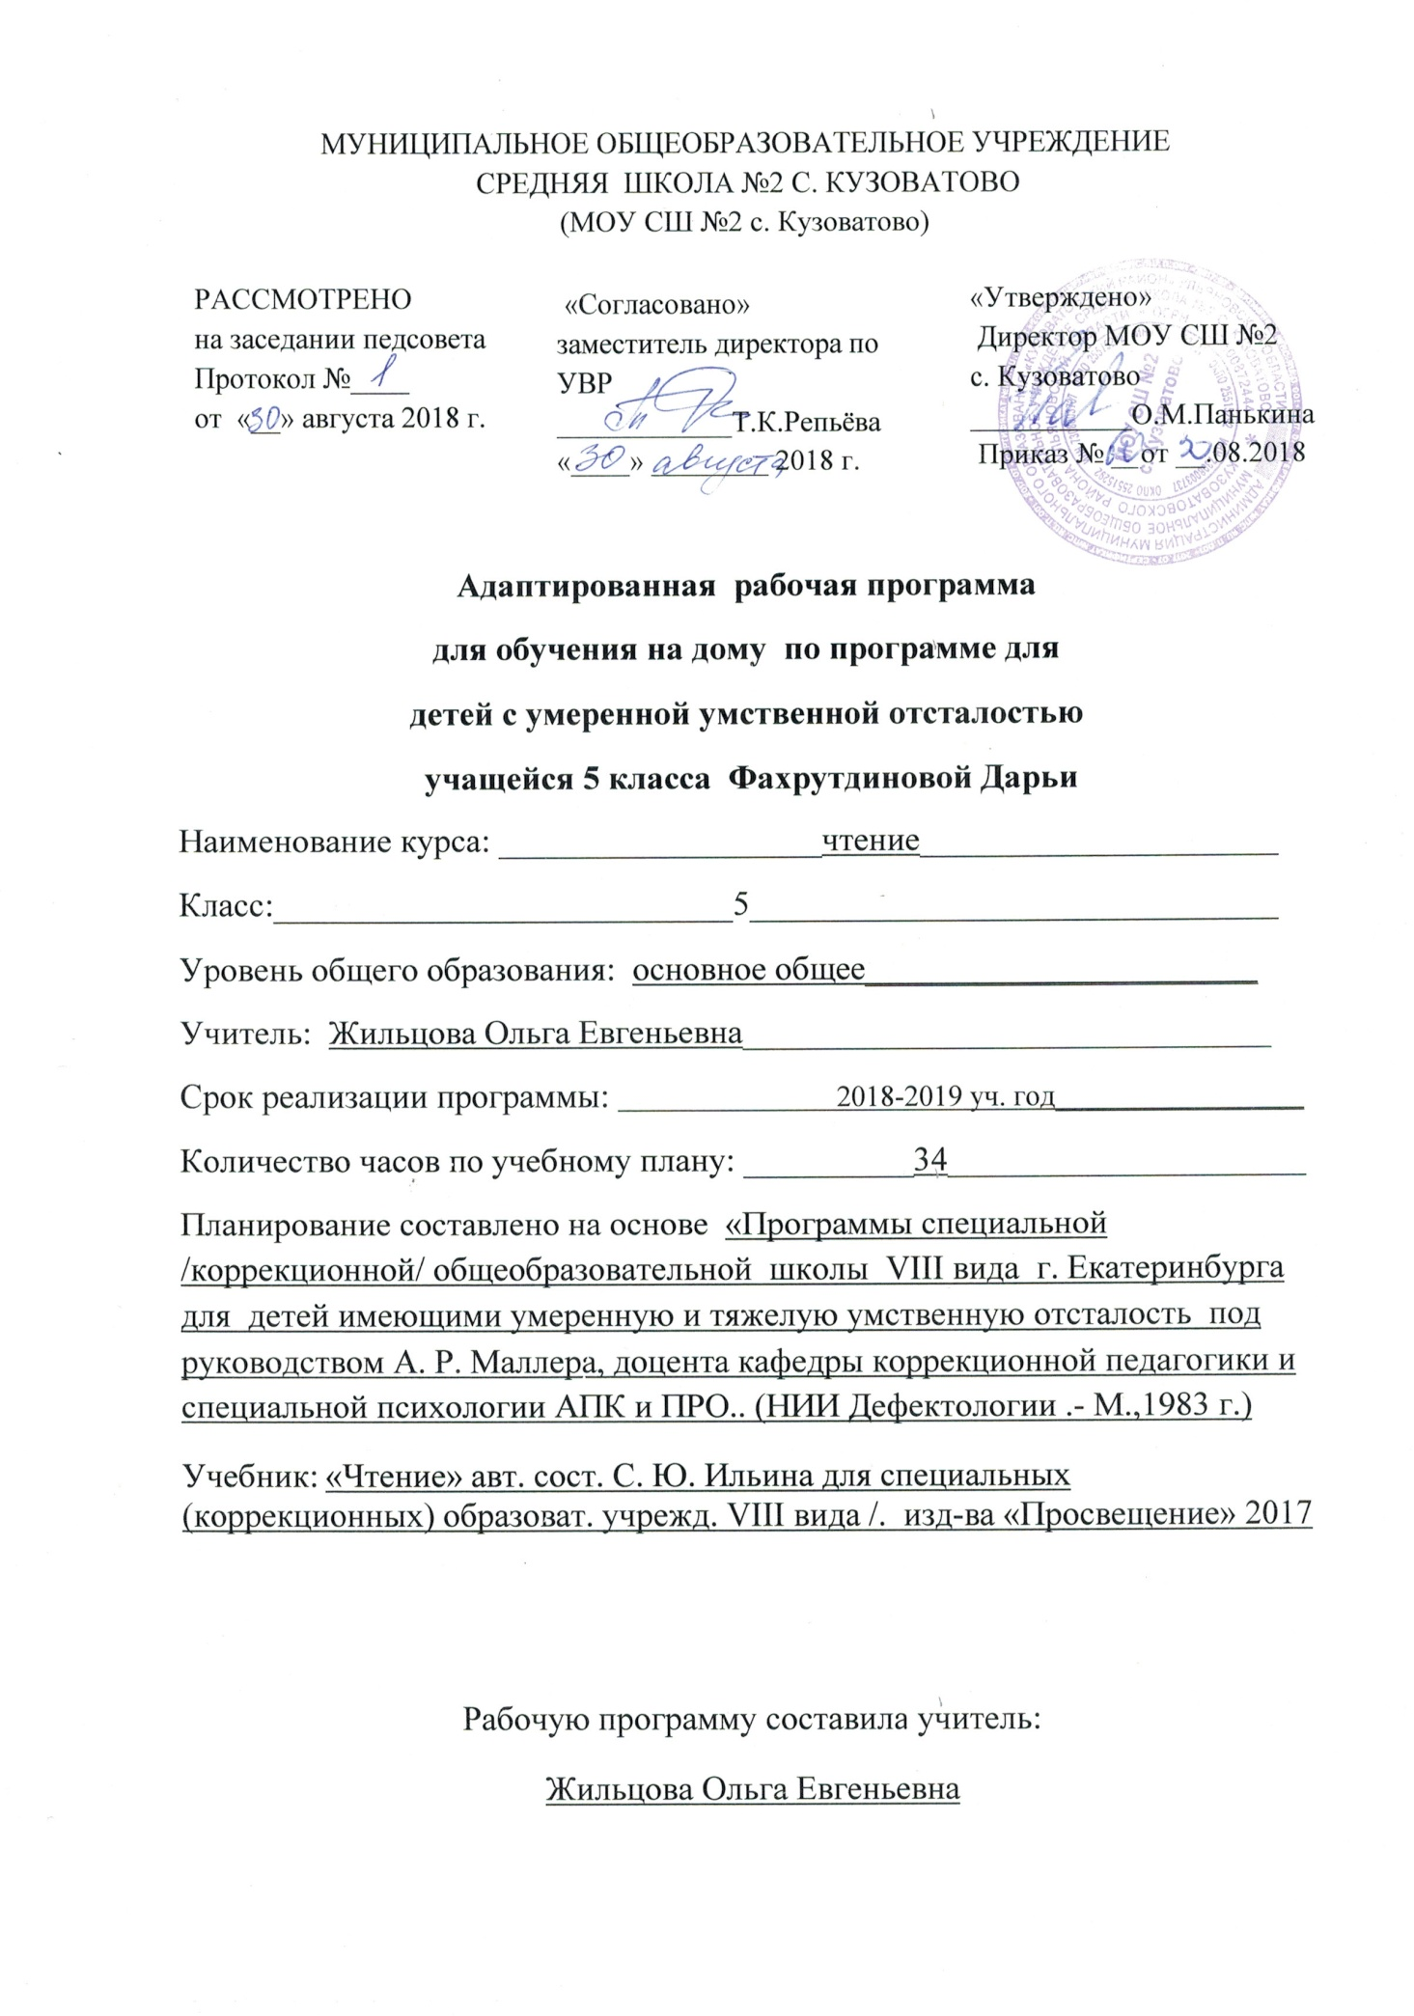

Рабочая программа по чтению для 5 кл. для детей с умеренной умственной отсталостью разработана на основе «Программы специальной /коррекционной/ общеобразовательной школы VIII вида г. Екатеринбурга для детей имеющими умеренную и тяжелую умственную отсталость под руководством А. Р. Маллера, доцента кафедры коррекционной педагогики и специальной психологии АПК и ПРО.. (НИИ Дефектологии АПН СССР.- М.,1983 г.), в соответствии с;
- Федеральным законом Российской Федерации от 29 декабря 2012 г. N 273-ФЗ "Об образовании в Российской Федерации";
- Учебным планом МОУ СШ №2 с.Кузоватово
- Уставом МОУ СШ 2 с.Кузоватово;
- "Положением о рабочей программе"разработанным в МОУ СШ №2 с.Кузоватово;
- Годовым календарным графиком МОУ СШ №2 с.Кузоватово;
адаптирована для ученицы 5 класса индивидуального обучения на дому в соответствии с психо – физическими и интеллектуальными особенностями данного ученика, с использованием учебника «Чтение» 3 кл. для специальных (коррекционных) образоват. учрежд. VIII вида / Авт. сост.С. Ю. Ильина. изд-ва «Просвещение» 2017
Цель:
овладение навыком чтения целыми словами.
Основные задачи :
- научить читать доступный их пониманию текст вслух и про себя;
- осмысленно воспринимать прочитанное вслух;
- активизировать словарь учащегося;
- передавать содержание прочитанного в лицах;
- учить правильно строить и употреблять в речи простое предложение

Программа составлена с учетом индивидуальных особенностей, уровня развития, психических особенностей и навыков учебной деятельности. В соответствии с этим внесены необходимые изменения и дополнения в содержание ( уменьшено количество часов, отведенных на изучение всех разделов и тем) .
Рабочая программа в соответствии с учебным планом, рассчитана на 34 часа в год (1 час в неделю).

1. Планируемые результаты освоения учебной программы
В итоге освоения программы учащийся должен
- сознательно и выразительно читать с соблюдением пауз на запятых, точках, восклицательных и вопросительных знаках.
- излагать содержания прочитанного по вопросам учителя и по сюжетным картинкам, с помощью учителя.
- Уметь подбирать картинки к прочитанному слову и предложению.
- Читать целыми словами доступных коротких текстов.
- Чтение наизусть стихов из 2-х четверостиший, потешек разученных самостоятельно.
- Составлять небольшие рассказы на заданную тему из 3-4 предложений.
-Уметь выполнять задания от начала до конца в течение определенного периода времени

2. Содержание учебного предмета
Уроки чтения в 5 классе (VIII вида) организуются как уроки объяснительного чтения. Объяснительное чтение предполагает полное и подробное объяснение учителем содержания прочитанного
Чтение отрывков из рассказов русских писателей.
Глобальное чтение (узнавание) распространенных знаков безопасности и информации (стоп, опасно, яд; переход, магазин, аптека и т.п.). Проговаривание коротких стихотворений, речевок, чистоговорок в сопровождении двигательных действий.
Заучивание отрывков из стихотворений по выбору учителя.

3 Тематическое планирование
№ п/п | Наименование раздела | Количество часов
1 | О школе и школьниках. | 4
2 | Листьям время опадать. | 6
3 | Верные помощники. | 3
4. | Крылатые друзья. | 3
5 | Здравствуй, зимушка-зима. | 5
6 | Сказочные истории. | 3
7 | Трудолюбие – это клад. | 3
8 | Настали дни весенние. | 5
9 | Вот такие истории | 4
10 | Летняя пора | 2
 |  | 34 ч

